**审核计划**

|  |  |  |  |  |  |  |
| --- | --- | --- | --- | --- | --- | --- |
| 受审核方名称 | 河北凯得立服装有限公司 | | | | | |
| 注册地址 | 河北省衡水市饶阳县大尹村镇大迁民村38号 | | | | | |
| 经营地址 | 河北省衡水市饶阳县大尹村镇大迁民村38号 | | | | | |
| 联系人 | 常建立 | 联系电话 | 13831823786 | 邮编 | | 993981967@qq.com |
| 最高管理者 | 常建立 | 联系电话 |  | 邮箱 | |  |
| **合同编号**. | 0364-2022-QEO | **审核领域** | **■**QMS**□**EcMS**■**EMS**■**OHSMS  **□FSMS** **□HACCP** **□EnMS** | | | |
| **审核类型** | **■初次认证第（二）阶段****□监督审核** **□再认证 □扩项审核 □其他** | | | | | |
| **审核方法** | **□现场审核 ☑远程审核 □非现场审核（仅限一阶段）** | | | | | |
| **远程审核方式** | **☑音频☑视频□数据共享□远程接入** | | | | | |
| **远程审核资源** | **☑网络 ☑智能手机 □台式电脑 ☑笔记本电脑 □录像机 □照相机 □可穿戴设备** | | | | | |
| 审核目的 | **■第二阶段审核：验证组织管理体系的建立、实施运行的符合性及有效性，以确定是否推荐认证注册。**  **□再认证：验证组织管理体系的符合性和持续有效性，以确定是否推荐保持认证注册资格并换发认证证书。**  **□特殊审核: □确定是否推荐同意扩大范围的申请并换发认证证书。**  **□跟踪调查投诉、曝光情况，确认获证客户是否已实施有效的整改措施。**  **□调查获证客户变更信息，确定管理体系持续有效运行。**  **□对被暂停客户进行跟踪审核，验证被暂停原因是否已消除，以确定是否恢复认证注册资格。**  **□验证管理体系实施运行的符合性及有效性。** | | | | | |
| 审核范围 | Q：服装（校服）、床上用品（棉被、棉垫、床单、被罩）的销售  E：服装（校服）、床上用品（棉被、棉垫、床单、被罩）的销售所涉及场所的相关环境管理活动  O：服装（校服）、床上用品（棉被、棉垫、床单、被罩）的销售所涉及场所相关的职业健康安全管理活动 | | | | 专业  代码 | Q：29.08.01;29.08.02  E：29.08.01;29.08.02  O：29.08.01;29.08.02 |

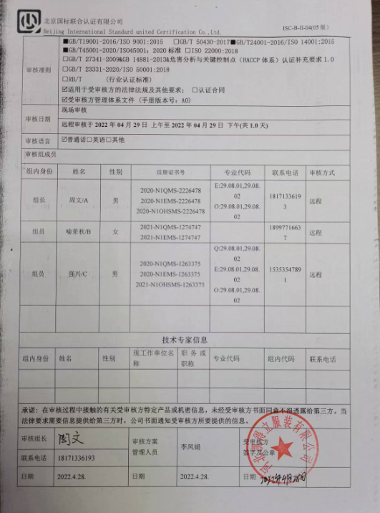

|  |  |  |  |  |  |
| --- | --- | --- | --- | --- | --- |
| **审核日程安排** | | | | | |
| **日期** | **时间** | **部门** | **过程** | **涉及条款** | **审核人员** |
| **2022年4月29日** | **08:30-9：00** |  | **首次会议** |  | **ABC** |
| **09:00-12：00** | **领导层** | 1、企业概况及组织体系总体策划和建立过程：  *影响企业管理体系预期结果的风险识别与应对，包括相关方需求识别和应对，以及风险识别与应对机制的建立、体系变更策划；  *组织方针、目标建立的适宜性和实施的有效性  *管理承诺的具体体现；  *组织架构及职责分配的适宜性；员工代表职责履行情况；  *管理体系范围确定的适宜性和充分性及体系过程；  *体系必要资源提供的充分性；  2、体系综合绩效检查、评价和改进过程：  *管理评审的实施及作用；  *改进机制的建立；  3、产品质量状况(包括质量/环境/安全事故、顾客投诉、监督部门抽查/监测等)、Q不适用条款说明； | Q：4.1/ 4.2/ 4.3/ 4.4/5.1/5.2/5.3/6.1/6.2/6.3/7.1.1/9.3/10.1/10.3  E：4.1/ 4.2 /4.3 /4.4 /5.1/ 5.2/ 5.3 /6.1.1/6.1.4/6.2 /7.1/9.3 /10.1/10.3  S：4.1/4.2/4.3/4.4/5.1/5.2/5.3/5.4/6.1.1/6.1.4/6.2/7.1/9.3/10.1/10.3 | **A** |
| **09:00-12：00** | **办公室** | 1. 部门业务过程策划；   *职责分配；  *公司及本部门目标体系的建立；  2、管理体系支持过程；  *基础设施设备及运行环境的适宜性；  *人力资源管理过程；  *知识管理的策划、实施与保持；  *沟通机制的建立和实施；  *管理体系文件化信息的建立及管理；  3、管理体系绩效检查及改进机制运行的有效性  *管理体系的预期结果实现情况；  *内部审核过程的有效性；管理评审输出的落实情况。  *质量事故、不符合改进； | Q：5.3/6.2/7.1.2/7.1.3/7.1.4/7.1.6/7.2/7.3/7.4/7.5/9.1.1/9.1.3/9.2/10.2 | **B** |
| **13:00-16：30** | **办公室** | 1、公司及部门业务过程风险确定及策划，包括职责分配、风险识别、目标管理等；  *环境因素和危险源、职业健康安全风险和机遇辨识的充分性、风险评价的有效性以及适用的合规义务；  *公司及本部门目标体系的建立；  2、一体化管理体系支持过程；  *基础设施设备及运行环境的适宜性（财务配合提供用于EMS/OHSMS体系建设的资金保障情况）；  *人力资源管理过程；  *知识管理的策划、实施与保持；  *沟通机制的建立和实施；  *综合管理体系文件化信息的建立及管理；  3、E/S 体系综合运行的控制以及应急机制的建立（含办公场所巡视）；  4、管理体系绩效检查及改进机制运行的有效性  *管理体系的预期结果实现情况；  *合规性评价过程及内部审核过程的有效性；  *必要的环境和职业健康安全监测和检查（包括但不仅限于内外部实施的环保监测、职业危害监测、职业健康体检、安全、消防检查等）、合规评价实施及绩效信息分析评价的结果；  *部门内审不符合的整改、管理评审输出的落实情况。  *环境、职业健康安全事故、不符合改进； | S：5.3/6.1.2/6.1.3/6.1.4/6.2/7.2/7.3/7.4/7.5/8.1/8.2/9.1.1/9.1.2/9.2/10.2  E:5.3/6.1.2/6.1.3/6.1.4/6.2/7.2/7.3/7.4/7.5/8.1/8.2/9.1.1/9.1.2/9.2/10.2； | A**审核员**审核S条款;为**B审核员**提供技术支持；  **B审核员审核E条款** |
| **09:00-16：30** | **供销部** | 1、部门业务过程风险确定及策划，包括职责分配、风险识别、目标管理等；  2、用于QES监视和测量资源配置的有效性以及经校准和验证的符合性；  3、销售过程；  4、采购过程；  5、服装（校服）、床上用品（棉被、棉垫、床单、被罩）的销售服务的策划过程；  *服务实现策划过程要求及施加影响的要求中对质量、环境和职业健康安全风险的考虑；  6、服装（校服）、床上用品（棉被、棉垫、床单、被罩）的销售服务的实施过程；  7、服务放行及检验作业活动、过程的运行控制  8、不合格服务输出的控制；  9、结合部门产品采购和销售业务过程活动，关注其环境因素、危险源辨识的充分性以及运行控制的有效性与应急响应控制；  10、部门业务过程绩效检查、改进过程  *部门内审不符合的整改、管理评审输出的落实情况。 | Q：5.3/6.2/7.1.5/8.1/8.2/8.4/8.5/8.6/8.7/9.1.1/9.1.2  E: 5.3/6.1.2/6.1.4/6.2/8.1/8.2  S: 5.3/6.1.2/6.1.4/6.2/8.1/8.2 | **C** |
| **16：30-17：00** |  | 审核组内部沟通 |  | **ABC** |
| **17：00-17：30** |  | 审核情况通报管理层；末次会议 |  | **ABC** |
| **12：00-13：00** | **备注1** | 午休 |  |  |
|  |  | **备注2** | 本次审核，审核组成员均为远程审核 |  |  |

**注：每次监督审核必审条款：**

1. **Q：4.1、4.2、4.3、4.4、5.2、5.3、6.1、6.2、6.3、8.1、8.2、8.3、8.4、8.5、8.6、8.7、9.1、9.2、9.3、10.2、10.3;**
2. **J:3.2、3.3、3.4、4.2、4.3、5.2、5.3、6.2、6.3、7.2、7.3、7.4、8、9、10、11、12**
3. **E/O:4.1、4.2、4.3、4.4、5.2、5.3、6.1、6.2、8.1、8.2、9.1、9.2、9.3、10.2、10.3**
4. **S：4.1、4.2、4.3.1、4.3.2、4.3.3、4.4.1、4.4.3、4.4.6、4.4.7、4.5.1、4.5.2、4.5.3、4.5.5、4.6**
5. **En:**
6. **除以上必审条款外还需审核：标准/规范/法规的执行情况、上次审核不符合项的验证、认证证书、标志的使用情况、投诉或事故、监督抽查情况、体系变动**